## Приложение №1

## ТЕХНИЧЕСКОЕ ЗАДАНИЕ

на приобретение офисной мебели

для отдела информационных технологий (по 3РУ) УИТ.

1.Общие требования к исполнению офисной мебели:

1.1. Основной материал – ламинированная ДСП, класса Е1;

-наружные видимые кромки рабочих поверхностей, боковых стенок, дверей, передних стенок наружных выдвижных ящиков покрыты кромочной лентой ПВХ- 2 мм, цвет кромки совпадает с цветом ДСП;

1.2. Толщина ДСП:

- крышки и боковые стенки столов, брифинг-приставки, приставных тумб – не менее 24 мм,

- шкафы низ, крышка, полки толщиной не менее 18 мм,

1.3 Ящики тумб снабжены роликовыми металлическими направляющими, обеспечивающими плавный, бесшумный ход.

1.4 Мебель оснащена регулируемыми по высоте ножками.

1.5 Цвет: с согласованием Заказчика.

2. Специальные требования к офисной мебели:

|  |  |  |  |
| --- | --- | --- | --- |
| № приложения | Требования | Размер Ш*Г*В, мм | Кол-во,  шт. |
| 1 | Шкаф двухстворчатый для одежды с 2 отделениями, внутри полки для головных уборов и обуви, труба для плечиков | 850*550*2100 | 2 |
| 2 | Шкаф двухстворчатый для одежды комбинированный. Внутри вешалка для одежды и полки. | 850*550*2100 | 1 |
| 3 | Тумба сервисная трехстворчатая, одна секция с одной полкой, две секции с двумя полками (одна с замком). | 1200*550*750 | 1 |
| 4 | Стол письменный | 1000*600*750 | 1 |
| 5 | Тумба приставная(сервисная), 3 выдвижных ящика, полка | 420*600*750 | 3 |
| 6 | Тумба приставная(сервисная), 3 выдвижных ящика, полка | 450*500*750 | 3 |
| 7 | Тумба приставная с 4 выдвижными ящиками (в верхнем ящике замок). | 500*500*750 | 1 |
| 8 | Стол компьютерный угловой (правый) с нижней полкой (по всем сторонам). | 1400/1100*600/500*750 | 2 |
| 9 | Стол компьютерный угловой (левый) с нижней полкой (по всем сторонам). | 1400/1100*600/500*750 | 1 |
| 19 | Подставка под системный блок подкатная | 280*450*200 | 3 |

3. Допускаются отклонения от размеров, указанных в таблице п.2, по согласованию с заказчиком.

4. Условия эксплуатации: температура окружающей среды от +10 до +35оС, влажность воздуха макс. 80 % при +35оС.

5. Срок службы: не менее 10 лет.

6. Гарантийный срок: не менее 24 месяцев.

7. Требования к сертификации: нет.

8. Требования по комплектации и ЗИП: вся мебель укомплектована ручками, комплектами ключей для замков.

9. Требования по монтажу и наладке: поставщик обязан поставить мебель в разобранном виде, доставить на место установки и произвести сборку мебели.

10. Предполагаемый срок поставки: 4 кв. 2025 г.

11. Количество: согласно вышеперечисленному.

12. Другие специальные требования: техническое предложение должно содержать ответы на все вопросы в последовательности, изложенной в техническом задании. Предложение признается не соответствующим техническому заданию, если:

- оно не отвечает требованиям технического задания;

- не содержит ответов на все вопросы, изложенные в техническом задании;

- участник, представивший предложение, отказался исправить выявленные в нем ошибки или неточности.

Рускевич А.А. 3736

Приложение 1

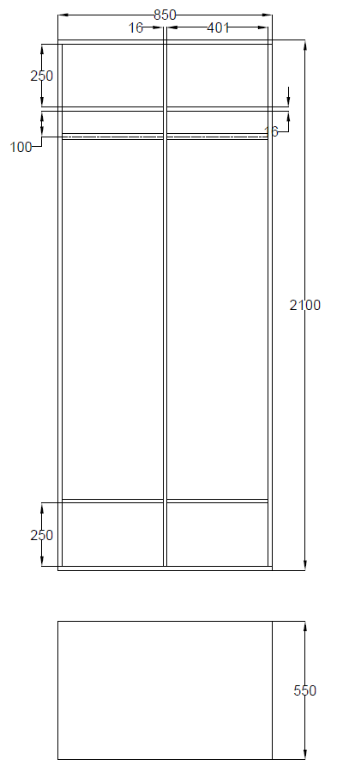

Приложение 2

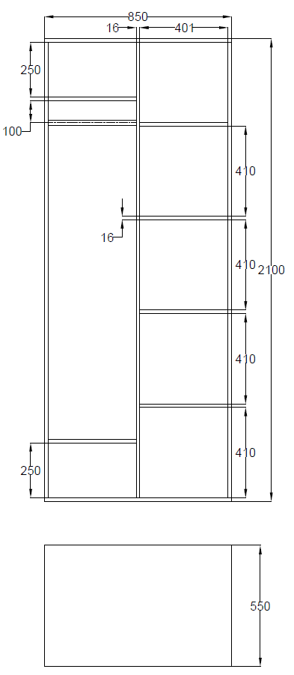

Приложение 3

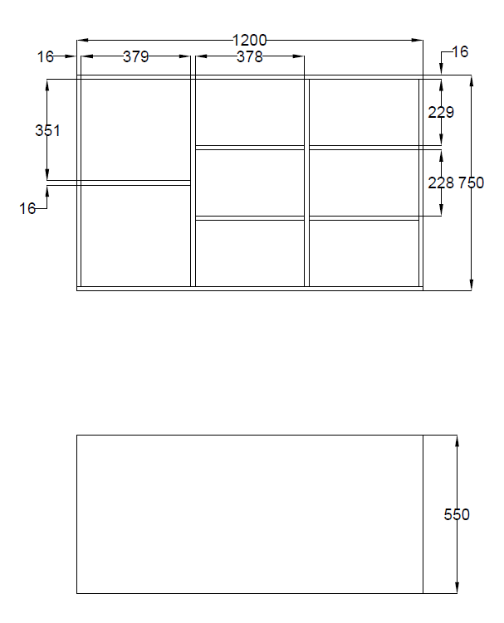

Приложение 4

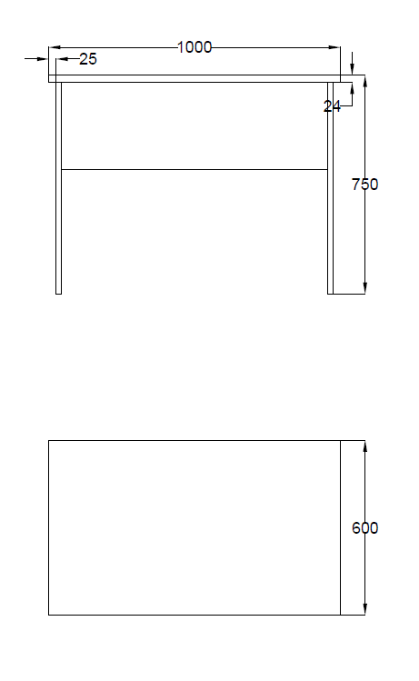

Приложение 5

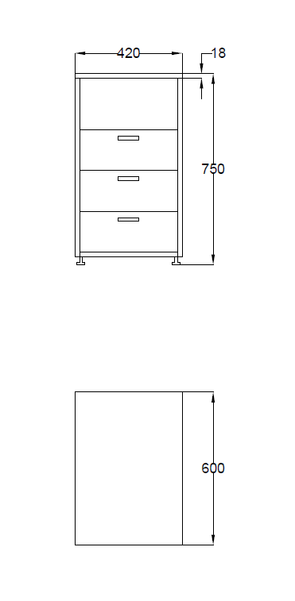

Приложение 6

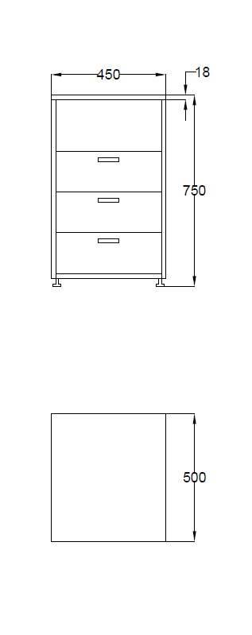

Приложение 7

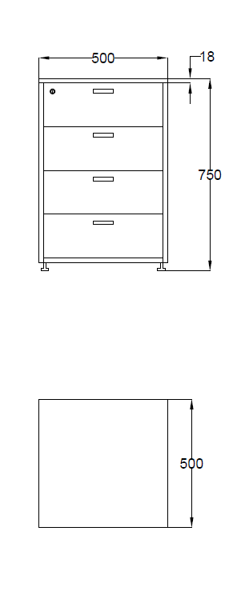

Приложение 8

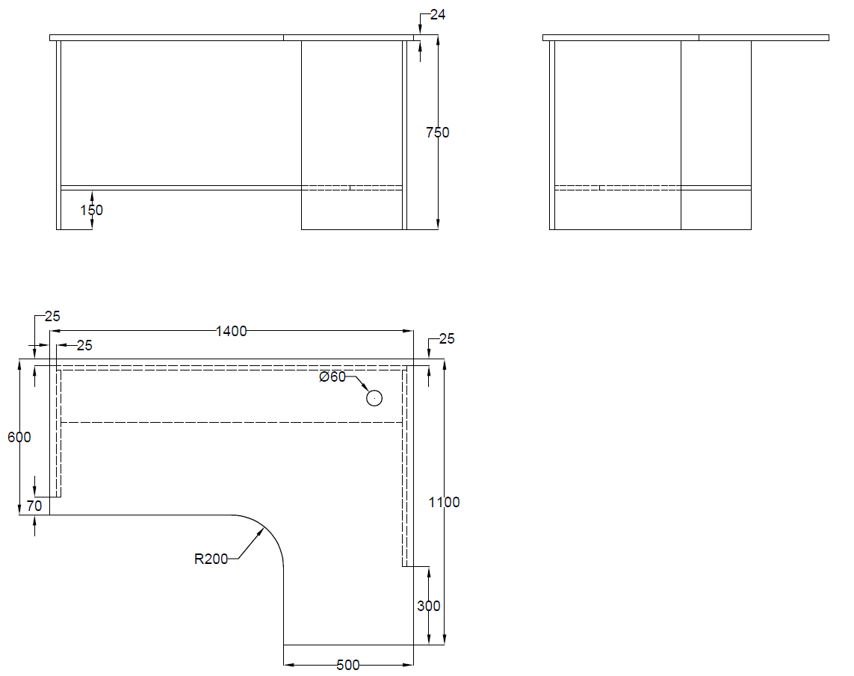

Приложение 9

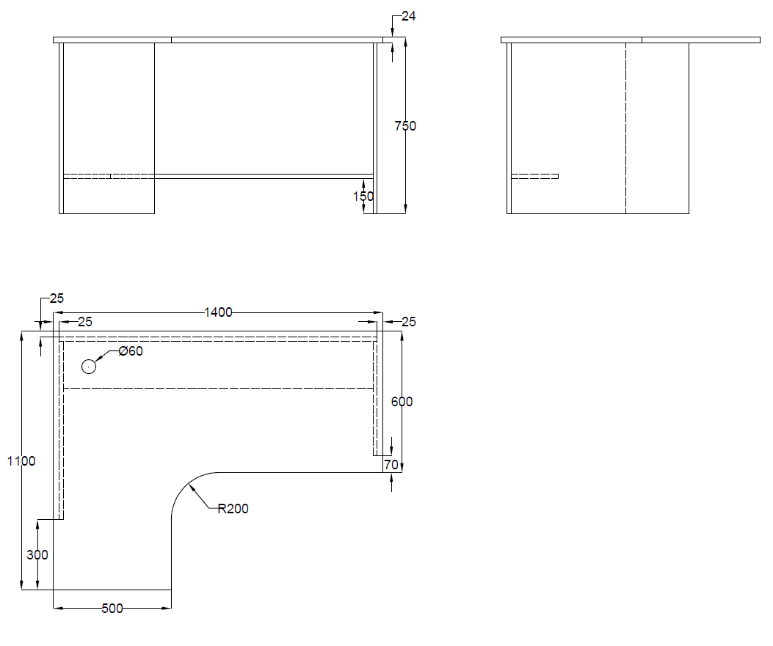

Приложение 10

